Schulungshandbuch Support Northwind · Version 1.0 · Verantwortlich: Lena, Leitung Support · Geprüft am 4. Oktober 2026

Modul 1: Bestellungen und Erstattungen
Lernziel | Nach diesem Modul kann die Person die bezahlten Bestellungen des Vormonats exportieren, eine bezahlte Bestellung im Rahmen der 200-Euro-Grenze erstatten und eine unbezahlte Rechnung stornieren, statt sie zu erstatten.
Aufgaben | 1.1 Bezahlte Bestellungen des Vormonats exportieren · 1.2 Bezahlte Bestellung erstatten · 1.3 Unbezahlte Rechnung stornieren
Vor dem Start | Rolle Support in Cartwell (Bestellungen), Paynest (Zahlungen) und Ledgerly (Rechnungen). In der Testumgebung mit Testdaten üben, nicht im Live-System.
Zeit | 40 Minuten: 25 für die Aufgaben, 15 für die Prüfung
Screenshots: echte Aufzeichnungen eines Demo-Shop-Backends mit Testdaten, das für diese Ratgeber gebaut wurde. Paynest, Ledgerly und Cartwell sind Demo-Tools, keine echten Produkte. Kundennamen sind unkenntlich gemacht. Die Oberfläche ist englisch, die Beschriftungen stehen deshalb im Original.

Aufgabe 1.1: Bezahlte Bestellungen des Vormonats exportieren
Wann | Am ersten Arbeitstag des Monats, für den Monatsabschluss an die Steuerberatung.
Arbeitsanweisung | „Bezahlte Bestellungen des Vormonats als CSV exportieren“, Ordner Support
# | Schritt
1 | In Cartwell Orders öffnen. Unter Date range den Wert Last month wählen: den Vormonat als Kalendermonat, nicht Last 30 days.  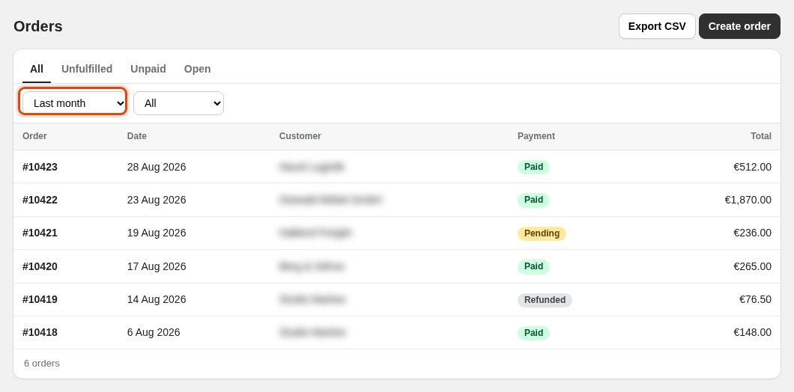
2 | Unter Status den Wert Paid wählen. Die Liste zeigt nur noch bezahlte Bestellungen.  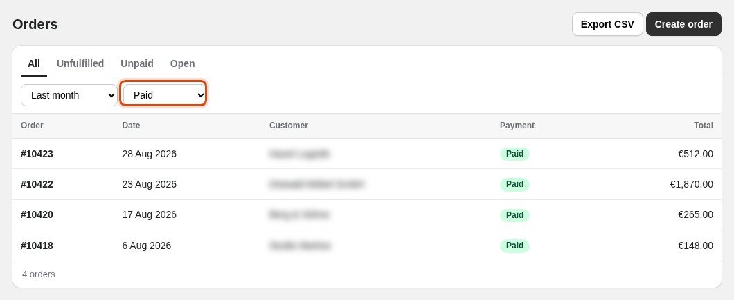
3 | Auf Export CSV klicken. Die Datei an die Steuerberatung schicken.  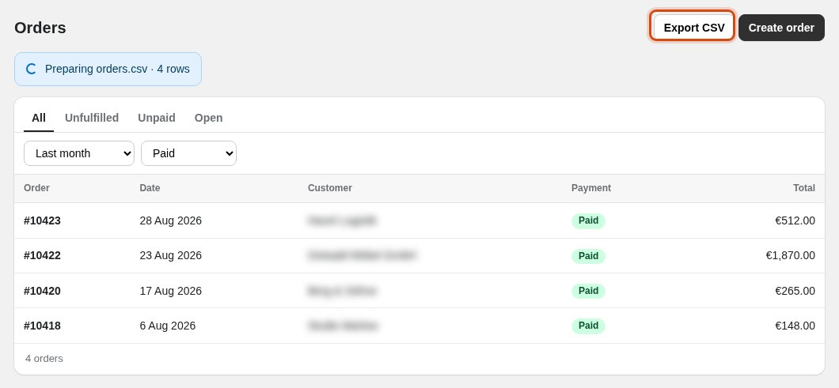
Erwartetes Ergebnis | Oben erscheint „Preparing orders.csv“ mit der Zahl der Zeilen.
Wenn es nicht klappt | Die Liste zeigt noch offene Bestellungen (Pending): Der Statusfilter fehlt. Erst beide Filter setzen, dann erneut exportieren.

Aufgabe 1.2: Bezahlte Bestellung erstatten
Wann | Eine Kundin oder ein Kunde bittet im Support-Ticket um eine Erstattung. Nur für bezahlte Bestellungen. Bis 200 Euro erstattet der Support allein; über 200 Euro gibt die Buchhaltung die Erstattung vorher im Ticket frei.
Arbeitsanweisung | „Erstattung für eine bezahlte Bestellung“, Ordner Support
# | Schritt
1 | In Paynest unter Search orders die Bestellnummer aus dem Ticket eingeben, zum Beispiel 10430.  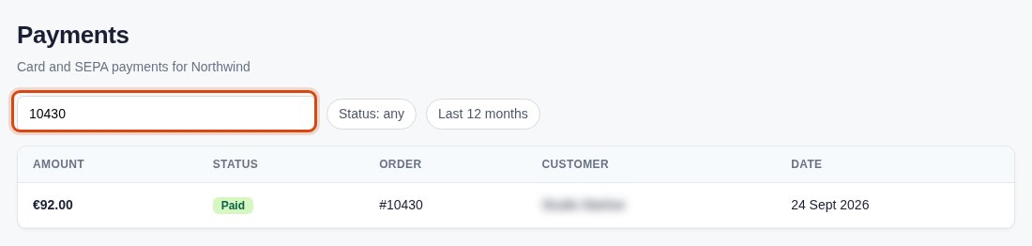
2 | Auf die Zeile der Bestellung klicken. Prüfen, dass Kunde und Betrag zum Ticket passen und der Status Paid ist. Über 200 Euro nur weitermachen, wenn die Buchhaltung die Erstattung im Ticket freigegeben hat.  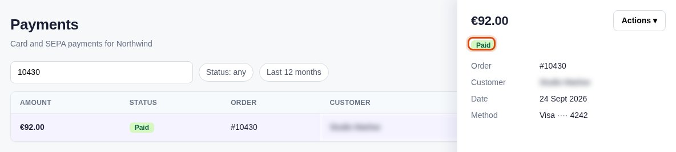
3 | In den Details Actions > Issue refund wählen.  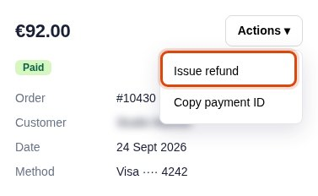
4 | Unter Refund note den Grund aus dem Ticket eintragen, zum Beispiel „Doppelt abgebucht“.  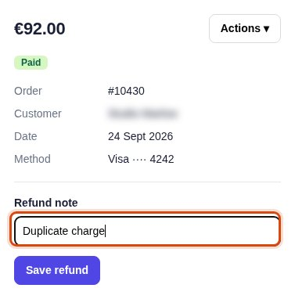
5 | Eine gespeicherte Erstattung lässt sich nicht zurücknehmen. Die Bestellnummer noch einmal prüfen, dann auf Save refund klicken.  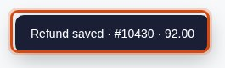
Erwartetes Ergebnis | Unten links erscheint „Refund saved“ mit Bestellnummer und Betrag.
Wenn es nicht klappt | Der Status ist nicht Paid: abbrechen. Eine unbezahlte Rechnung wird storniert (Aufgabe 1.3), nicht erstattet. Über 200 Euro ohne Freigabe im Ticket: abbrechen und im Ticket die Buchhaltung fragen.

Erstatten oder stornieren
Bezahlt (Paid): in Paynest erstatten (Aufgabe 1.2). Überfällig oder Entwurf (Overdue, Draft): Es wurde nichts gezahlt, also die Rechnung in Ledgerly stornieren (Aufgabe 1.3).

Aufgabe 1.3: Unbezahlte Rechnung stornieren
Wann | Eine Rechnung wurde irrtümlich verschickt und ist noch nicht bezahlt (Status Overdue oder Draft).
Arbeitsanweisung | „Unbezahlte Rechnung stornieren“, Ordner Support
# | Schritt
1 | In Ledgerly unter Search invoices die Rechnungsnummer eingeben, zum Beispiel 10427.  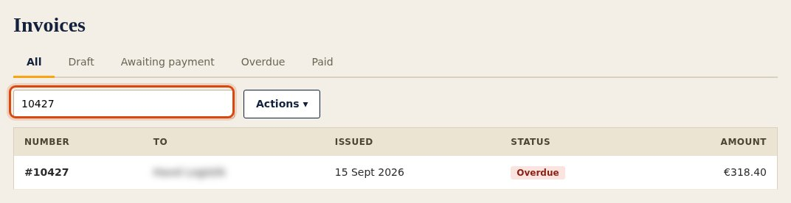
2 | Auf die Zeile der Rechnung klicken und den Status prüfen. Steht dort Paid, abbrechen und Aufgabe 1.2 verwenden.  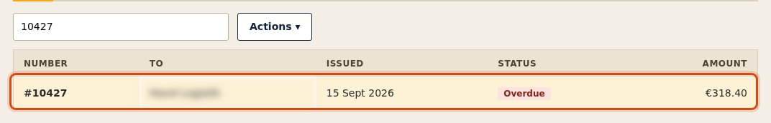
3 | Actions > Void invoice wählen.  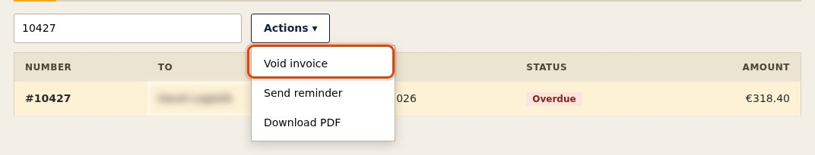
4 | Der Person, die um die Stornierung gebeten hat, mit Rechnungsnummer Bescheid geben.  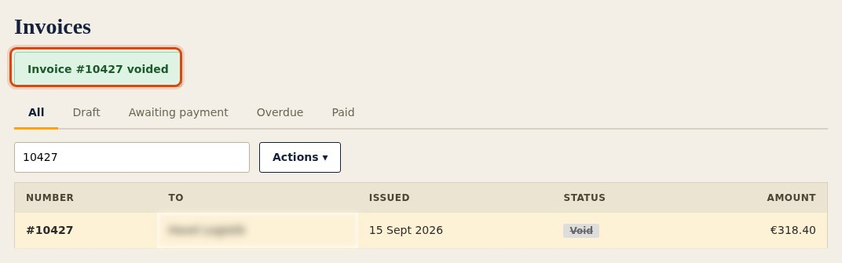
Erwartetes Ergebnis | Ein grüner Hinweis zeigt „Invoice #10427 voided“.
Wenn es nicht klappt | Der Status ist Paid: nicht stornieren. Stattdessen die Bestellung in Paynest erstatten (Aufgabe 1.2).

Prüfung: Modul 1
In der Testumgebung, ohne geöffnetes Handbuch. Die Trainerin oder der Trainer schaut zu und füllt die letzte Spalte aus.
# | Mit Testdaten ausführen | So sieht ein richtiges Ergebnis aus | Erledigt
1 | Die bezahlten Bestellungen des Vormonats an die Steuerberatung schicken. | Filter auf Last month und Paid; oben steht „Preparing orders.csv“ mit der Zeilenzahl. | [ ]
2 | Ein Ticket bittet um Erstattung der Bestellung 10430 (92,00 Euro), Grund „Doppelt abgebucht“. Erledigen. | Erst Status Paid und Betrag geprüft, dann die Erstattung für 10430 mit dieser Notiz gespeichert. | [ ]
3 | Ein Ticket bittet um Erstattung der Bestellung 10428 (1.240,00 Euro); die Buchhaltung hat nicht freigegeben. | Keine Erstattung gespeichert; die Person fragt im Ticket die Buchhaltung nach der Freigabe. Eine Erstattung gilt hier als nicht bestanden. | [ ]
4 | Rechnung 10427 wurde irrtümlich verschickt. Erledigen. | Status geprüft, nicht Paid, storniert: „Invoice #10427 voided“. Eine Erstattung gilt hier als nicht bestanden. | [ ]
Bestanden: alle vier ohne geöffnetes Handbuch erledigt. Geprüft von: ________ Datum: ________

